Муниципальное автономное дошкольное
общеобразовательное учреждение
детский сад «Ромашка».
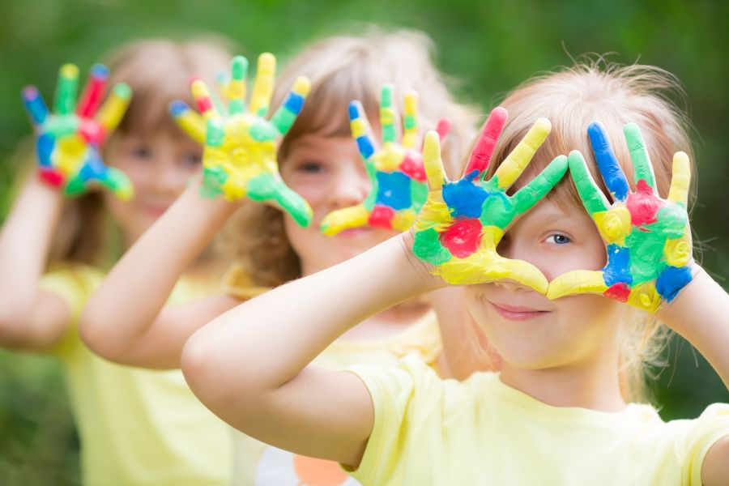

Проект по освоению техник
нетрадиционного рисования
«Маленькими ладошками – целый мир».
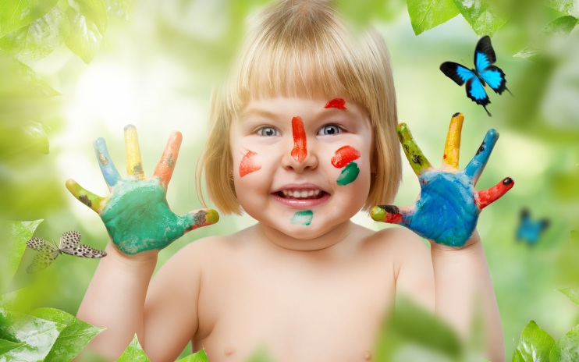

Составитель:
Бойцова Татьяна Ивановна
воспитатель первой
квалификационной категории

с.Вад 2018 года
Проект по освоению нетрадиционных техник рисования у детей раннего дошкольного возраста.
«Маленькими ручками – целый мир»

Паспорт проекта.
Составитель проекта: Бойцова Татьяна Ивановна, воспитатель первой квалификационной категории.
Вид проекта: творческий.
Сроки реализации: долгосрочный.
Участники проекта: дети раннего дошкольного возраста, воспитатели, родители воспитанников.
Объект исследования: процесс творческой деятельности детей раннего дошкольного возраста.
Предмет исследования: нетрадиционное рисование как фактор развития творческих способностей и психических процессов у детей раннего дошкольного возраста.
Проблемы, на решение которых направлен проект:
- Жизненный опыт детей раннего дошкольного возраста (3-4 года) в области техники рисования и использовании различных материалов не велик.
- А также со стороны современного прогресса, возрастает влияние интернет-факторов на развитие ребенка.
Исходя из этих проблем, была сформирована тема моего проекта «Маленькими ручками – целый мир». Сформировать элементарные представления о том, какими материалами и с помощью чего можно рисовать- это и есть основное направление данного проекта.

Актуальность проекта.

«Истоки способностей и дарования детей на кончиках пальцев.
От пальцев, образно говоря, идут тончайшие нити — ручейки, которые питают источник творческой мысли.
Другими словами, чем больше мастерства в детской руке, тем умнее ребенок».

В. А. Сухомлинский

Ранний дошкольный возраст- это один из самых важных периодов в становлении личности ребенка, так как именно в этом возрасте у ребенка закладываются основные физические и психологические процессы; это фундамент, с которого ребенок начинает понимать необходимые ему в дальнейшем развитии понятия что хорошо и что плохо, что ему нравится и что никогда не будет делать. В это время дети ощущают себя исследователями и путешественниками, с радостью и удивлением открывающие для себя незнакомый и удивительный окружающий мир, в котором многое для них еще недосягаемо в силу их возрастных особенностей. Взрослые являются посредниками между новым и неизведанным – миром природы, людей, вещей и искусства, именно родители и воспитатели могут привить ребёнку понятие красоты и научить необходимым навыкам жизни.
В современное время дети активно осваивают и изучают виртуальный мир. По этой причине у них наблюдается снижение интереса к окружающей среде, в детском сознании стираются грани между добром и злом, красивым и безобразным, это в 21 веке становится проблемой. Основы развивающейся личности закладываются в детстве и существует опасность, что общество в будущем может получить бездуховное поколение, равнодушное к живописи, не понимающее поэзию, музыку. Поэтому сегодня эстетическое развитие, на мой взгляд, выходит на первый план, но нужно выстраивать этот процесс развития в соответствии с интересами ребенка и его способностями.
Есть еще одна проблема, связанная с развитием ребенка в младшем дошкольном возрасте. У детей данного возраста еще не сформированы графические навыки и умения, что мешает им выражать в рисунках задуманное, из-за этого рисунки детей часто получаются неузнаваемыми, далёкими от реальности. И, вследствие этого, у многих детей исчезает желание рисовать. Решать эту проблему помогают нетрадиционные техники рисования, которые позволяют ребенку фантазировать, самовыражаться и не требуют каких-либо специальных навыков и умений.
Использование нетрадиционных способов изображения позволяет разнообразить способности ребенка в рисовании, пробуждают интерес к исследованию изобразительных возможностей материалов, и, как следствие, повышают интерес к изобразительной деятельности в целом. «Изображать можно различными материалами, на основе множества материалов. Нет границ, должно быть желание и творчество самого ребёнка» (Р. Г. Казакова, Т. И. Сайганова, Е. М. Седова, К. К. Утробина, Г. Ф. Утробин.
Используя различные техники рисования, в том числе и нетрадиционные, воспитатель прививает любовь к изобразительному искусству, вызывает интерес к рисованию. В детском саду могут использоваться самые разнообразные способы и приемы нетрадиционного рисования (рисование ладошками, пальчиками, смятой бумагой, ватными палочками). Многие ученые считают, что все виды нетрадиционного рисования можно вводить с раннего возраста, знакомя детей с особенностями техники (Эйнон Д., Колдина Д.Н. и др.).
Существует много техник нетрадиционного рисования, их необычность состоит в том, что они позволяют детям быстро достичь желаемого результата и не требуют специальных умений. Например, какому ребёнку будет не интересно рисовать пальчиками, делать отпечаток собственной ладошкой, ставить на бумаге кляксы и получать забавный рисунок.
Для того чтобы дети занимались творческой практикой, необходимо определенное руководство со стороны взрослых. Поэтому важно вовремя раскрыть перед родителями способности каждого ребёнка и дать соответствующие рекомендации, которые помогают им развить творческие способности своих детей.

Цель: Развитие художественно-творческих способностей и психических процессов (внимание, речь, восприятие, мышление, воображение) детей раннего дошкольного возраста посредством использования нетрадиционной техники рисования.
Задачи:
Для детей
- Познакомить детей раннего дошкольного возраста с нетрадиционными способами рисования.
- Формировать интерес к изобразительной деятельности.
- Способствовать овладению дошкольниками простейшими техническими приемами работы с различными изобразительными материалами.
- Развивать мелкую моторику рук и тактильное восприятие;
- Воспитывать наблюдательность, аккуратность, эмоциональную отзывчивость, усидчивость.
- Способствовать использованию полученных знаний в процессе свободного творчества.

Для родителей
- Содействовать знакомству родителей с нетрадиционными техниками рисования;
- Стимулировать их совместное творчество с детьми;
- Способствовать установлению партнерских отношений родителей и педагогов в вопросах воспитания и образования детей;

Для педагогов
- Создать условия для самостоятельной и совместной со взрослыми деятельности детей в рамках реализуемого проекта.
- Пополнение и обогащение методического, дидактического и наглядного материала по теме.

Ожидаемые результаты:

Дети
  - Знание детей о нетрадиционных способах рисования;
  - Владение дошкольниками простейшими техническими приемами работы с различными изобразительными материалами;
  - Умение воспитанников самостоятельно применять нетрадиционные техники рисования;
  - Развитие мелкой моторики пальцев рук, воображения, самостоятельности, внимания;
  - Проявление творческой активности детьми и развитие уверенности в себе.
Родители
  - Приобретение родителями знаний о нетрадиционных способах рисования;
  - Приобретение родителями знаний и практических навыков при взаимодействии с ребенком.
  - Становление партнерских отношений родителей и педагогов в совместной организации жизни группы.

Педагоги
- Повышение уровня знаний по теме «Нетрадиционные техники рисования». Накопление методического, дидактического и наглядного материала по теме.
- Распространение педагогического опыта в использовании изобразительных технологий, дальнейшее развитие темы по самообразованию.
Обеспечение проектной деятельности:
Методическое:
А.И. Лыкова «Художественное воспитание, обучение и развитие детей от 2 до7 лет. «Цветные ладошки».
А.В. Никитина «Нетрадиционные техники рисования».
Г.Н. Давыдова «Нетрадиционные техники рисования».
Р.Г. Казакова «Занятия по рисованию с дошкольниками».
Материально-техническое: картон, гуашь, ватные палочки, клубочки, корзинка, домик, имитация звездного неба, шкатулка, мятая бумага, влажные салфетки, мягкая игрушка Лунтик, фотоаппарат, проектор, презентации, костюмы.
Дидактическое: конспекты и сценарии, проведенных занятий.

Взаимодействие с другими образовательными областями.

«Физическое развитие» | Развитие мелкой моторики; воспитание культурно-гигиенических навыков; формирование начальных представлений о здоровом образе жизни.
«Речевое развитие» | Развитие свободного общения со взрослыми и детьми по поводу процесса и результатов деятельности; практическое овладение детьми нормами речи.
«Познавательное развитие» | Сенсорное развитие; расширение кругозора в сфере изобразительного искусства, творчества.
«Социально-коммуникативное развитие» | Формирование уважительного отношения к совместной деятельности со взрослыми и сверстниками.
«Художественно-эстетическое развитие» | Использование музыкальных произведений, с целью приобщения к различным видам искусства.  Использование художественных произведений для развития художественного восприятия и эстетического вкуса.

Этапы реализации проекта.

Этапы работы по самообразованию | Деятельность педагога | Сроки
1Подготовительная | Выбор темы, мотивация выбора. Формулирование целей и задач.  Итог –собеседование с заместителем по учебно –воспитательной работе МАДОУ детский сад «Ромашка» | Июнь – Август 2018г
2 Теоретический | Теоретическое изучение проблемы (подбор и изучение литературы по проектной деятельности, знакомство с предметом, анализ и самооценка результатов, разработка занятий)  Итог – открытый показ для воспитанников других групп и родителей интегрированного ООД в рамках реализации проекта «Маленькими ладошками –целый мир» | Сентябрь – декабрь 2018г
3 Практический | Практическая деятельность (применения знаний, навыков и умений на практике: разработка и реализации серии проекта)  Итог – выступление на районном методическом объединении на тему «Проектный методом в деятельности ДОО» | Январь - апрель 2019г
4Заключительная | Подведение итогов самообразования. Определение дальнейших перспектив.  Итог – отчет по результатам работы на совете педагогов ДОО (презентация по реализованным проектам.) | Май -2019г

Перспективный план работы детьми по нетрадиционной технике рисования.
Период | Тема образовательной деятельности | Техника рисования | Задачи
Лето | «Веселые ладошки» | рисование ладошкой | Формировать интерес к нетрадиционной технике рисования.  Развивать творческую фантазию, умение передавать характер деталей.  Воспитывать аккуратность, положительные взаимоотношения в группе.  Развивать образную память, воображение, умение видеть необычное в обычном.
Лето | «Звездное небо» | оттиск смятой бумагой | Учить комкать бумагу.  Познакомить с приемом рисования мятой бумагой.  Развивать мелкую моторику рук.  Способствовать развитию детского творчества при самостоятельной дорисовке сюжета.  Воспитывать аккуратность при работе с красками.
Лето | «Березонька белая»  (коллективная работа) | рисование ладошкой | Учить рисовать ладошками.  Развивать творческое воображение, связную речь, умение делать простые умозаключения.  Воспитывать бережное отношение к природе.
Осень | «Осень» | отпечатки листьев | Учить детей украшать узорами платья, используя разнообразные средства выразительности. Развивать цветовое восприятие, творческую активность. Воспитывать интерес к декоративному рисованию.
Осень | «Разноцветные клубочки» | рисование ватной палочкой | Учить детей рисовать круги и округлые линии, посредством нетрадиционной техники рисования «граттаж».  Упражнять в различении основных цветов: красный, желтый, синий и зеленый.  Развивать игровой замысел, воображение;  Воспитывать чуткость, отзывчивость.
Осень | «Рыбки в аквариуме»  (коллективная работа) | рисование ладошкой | Упражнять детей в технике работы с гуашью.  Развивать эстетическое восприятие.  Обращать внимание детей на красоту окружающих предметов и объектов природы.
Зима | «Топ-топ» | рисование тремя пальцами | Развивать у детей интерес к процессу рисования, вызвать у детей интерес к работе с краской.  Учить ритмично наносить мазки на бумагу пальчиками.
Зима | «Птичка» | рисование ладошкой | Учить детей рисовать птичек ладошками (дорисовывать клюв и глаз).  Уточнять и закреплять знания цветов.  Развивать эстетический вкус.  Воспитывать доброжелательное отношение к птицам.
Зима | «Платье для матрешки»  (коллективная работа) | рисование пальчиками | Развивать интерес к народному творчеству.  Воспитывать у детей отзывчивость на красоту игрушки, разнообразие форм и цвета, развивать эстетическое восприятие.  Учить детей правильно прикладывать пальчики к бумаге, чтобы оставался аккуратный отпечаток.
Весна | «Весеннее настроение»  (коллективная работа) | рисование ладошкой | Закреплять знания детей об объектах живой и не живой природы.  Активизировать речь детей, приобщение к изобразительному искусству.  Развивать творческое воображение, память, связную речь.  Воспитывать дружеские взаимоотношения, желание играть в коллективе сверстников.
Весна | «Рябинки для снегирей» | рисование пальчиками | Упражнять в рисовании нетрадиционным способом, вызывать радость от полученного изображения.  Формировать навыки аккуратной работы.
Весна | «Одуванчики» | рисование приемом тычкования. | Познакомить детей с первыми весенними растениями.  Продолжать учить детей рисовать гуашью - цветы, используя прием - тычкования.  Закрепить цвета: желтый и зеленый.  Учить детей располагать цветы по всему листу бумаги.  Воспитывать у детей активность, аккуратность,  самостоятельность.

Перспектива развития.
В дальнейшем перспектива моего проекта состоит в следующем:
- организация выставки работ с использованием нетрадиционных техник рисования в детском саду (середина марта);
-совместно с руководителем детского сада Спиричевой Е.Н провести конкурс, посвященный Дню космонавтики, где будут представлены работы на данную тематику. Наша группа использовала бы нетрадиционные техники рисования (апрель)
- участие во всех конкурсах, где возможно применение нетрадиционных техник рисования.
- создание новых проектов, более усложненных и дополненных новыми техниками нетрадиционного рисования, уже по мере взросления группы «Капельки».

Заключение.

Проект «Маленькими ладошками –целый мир» направлен на развитие художественно-творческих способностей и психических процессов (внимание, речь, восприятие, мышление, воображение) детей раннего дошкольного возраста посредством использования нетрадиционной техники рисования.
Изобразительная деятельность всегда вызывала интерес у детей. Она позволяет ребенку выразить в своих рисунках свое впечатление об окружающем его мире. Вместе с тем, изобразительная деятельность имеет неоценимое значение для всестороннего развития детей, раскрытия и обогащения его творческих способностей. Нетрадиционный подход к выполнению изображения дает толчок развитию детского интеллекта, воображения и других важных психических процессов, подталкивает творческую активность ребенка, учит нестандартно мыслить. Важное условие развития ребенка — оригинальное задание, с которым по силу справится ему самому, важна сама формулировка которого становится стимулом к творчеству.
Детей очень привлекают новые материалы, чем разнообразнее художественные материалы, тем интереснее с ними работать. Поэтому ознакомление дошкольников с нетрадиционными техниками рисования позволяет не просто повысить интерес детей к изобразительной деятельности, но и способствует развитию творческого воображения.

В настоящее время ребята владеют четырьмя нетрадиционными техниками: рисование пальчиками, рисование ладошками, оттиск смятой бумагой, ватными палочками. Малышам очень нравится разнообразие техник, детские работы стали более интересными, разнообразными и украшают не только нашу группу, но и в перспективе будут принимать участие в конкурсах, где возможно использование этих техник. Половина работ на выставку была выполнена совместно с родителями, а это для детей имеет огромное значение, когда их интересы поддерживают самые близкие люди.

Приложение
Оглавление.
- Организационно-подготовительный этап.
«Особенности развития ребёнка раннего дошкольного возраста»………...14-23
1.1 Общая характеристика раннего дошкольного возраста………………….14
1.2 Развитие личности………………………………………………….............15
1.3 Развитие психических процессов……………………………….………....16
1.3.1 Восприятие…………………………………………………….….………16
1.3.2 Внимание…………………………………………………………….……17
1.3.3 Память ……………………………………………………………….……17
1.3.4 Мышление……………………………………………… ……….……….17
1.3.5 Воображение……………………………………………… ……………..18
1.3.6 Речь……………………………………………………………….….……19
1.4 Взаимодействие с образовательными процессами……… …….………..20
1.5 Основные элементы «Кризиса 3-х лет»………………………………..…21
1.6 Нетрадиционные техники рисования и их роль в развитии изобразительных способностей у детей раннего дошкольного возраста…22-23
2.Основной этап………………………………………………………..…….25-53
3. Заключительный этап…………………………………… ………..……..54
Список литературы……………………………………………….....................57

Особенности развития ребёнка раннего дошкольного возраста.
  - Общая характеристика раннего дошкольного возраста.
Почему дождь идет? Зачем коровка дает молоко? Когда прилетят птички? Зачем? Когда? Почему? Эти вопросы не дают покоя малышам младшего дошкольного возраста – «почемучкам», для которых так много нового и еще неизведанного вокруг. Данный возрастной период является очень важным в жизни каждого малыша и характеризуется приспособлением к новым условиям жизнедеятельности – к дошкольному учреждению, точнее, к незнакомой обстановке, окружающим взрослым и детям. Длительность протекания адаптационного периода к детскому саду у каждого ребенка индивидуальна и зависит от его готовности выполнять новую социальную роль – роль воспитанника.
Три года — это возраст, который можно рассматривать как определенный рубеж развития ребенка с момента его рождения. Кризис трех лет завершает период «слияния» с матерью, малыш все больше начинает осознавать собственную «отдельность». Основные потребности в этом возрасте — потребность в общении, уважении и признании. Основной и самый важный для ребенка вид деятельности — игра.
В этом возрасте у ребенка:
• Происходит формирование «против воли», что выражается в желании делать все по-своему. Она совершенно необходима ребенку для благополучного отделения. Ему предстоит осознать себя как самостоятельного человека. Ребенок, отделяясь от взрослых, пытается установить с ними новые, более глубокие отношения.
• Проявления осознания себя как отдельного человека будут выражаться в его потребности отвергать почти все, что предлагают родители, и делать что-то самому, даже если ему этого не очень хочется или пока не по силам. Ребенок дает негативную реакцию не на само действие, которое он отказывается выполнять, а на требование или просьбу взрослого. При этом ребенок может слушаться одного родителя и во всем противоречить другому.
• Появляется возможность действовать не под влиянием любого случайно возникшего желания, а поступать исходя из других, более сложных и стабильных мотивов. Это является важным завоеванием в его развитии и следующим шагом в обретении самостоятельности.
• Возникает насущная потребность общаться не столько с матерью и членами семьи, но и со сверстниками. Ребенок осваивает правила взаимодействия через обратные реакции как взрослых, так и детей на его поступки.
• Игра становится все более коллективной. Игра с предметами может иметь уже какое-то сюжетное наполнение, она все более становится образно-ролевой. В ней ребенок воображает себя кем угодно и чем угодно и соответственно действует. Но в этом возрасте ребенку достаточно поиграть 10—15 минут, потом ему хочется переключиться на что-то другое.
• Дети в игре со сверстниками учатся чувствовать и защищать свои личностные границы и воспринимать их наличие у других людей. Ребенок вынужден учиться учитывать желания и чувства партнеров по игре, иначе рискует остаться в одиночестве и скучать.
• Появляется много новых слов. Ребенок активно осваивает речь, придумывая несуществующие слова, придавая уже известным словам свой особенный личностный смысл.
С 3-4 лет происходят существенные изменения в характере и содержании деятельности ребенка, в отношениях с окружающими: взрослыми и сверстниками. Ведущий вид деятельности в этом возрасте – предметно – действенное сотрудничество. Преобладающей формой мышления становится наглядно – образное.
Наиболее важное достижение этого возраста состоит в том, что действия ребенка приобретают целенаправленный характер. Важную роль приобретает взаимодействие со взрослым, который является для ребенка гарантом психологического комфорта и защищенности.

1.2 Развитие личности
Четвертый год жизни характеризуется двумя качественно новыми чертами. Одна связана с формированием личности ребенка, другая — с формированием его деятельности. С возрастом малыш в числе других знаний приобретает и знания о самом себе (о том, что у него есть имя, и др.). В два с половиной года ребенок узнает себя в зеркале, а несколько позже на фотографии. Период появления в речи ребенка местоимения «я», (в конце раннего возраста) знаменуется переменами в его поведении — возникает стремление действовать самому.
Л.И. Божович отмечает, что с возникновением «системы Я» в психике ребенка возникают и другие новообразования. Самым значительным из них является самооценка и связанное с ней стремление соответствовать требованиям взрослых, быть хорошим. Наличие одновременно существующих, но противоположно направленных тенденций: сделать согласно собственному желанию и соответственно требованиям взрослых — создает у ребенка неизбежный внутренний конфликт и тем самым осложняет его внутреннюю психическую жизнь. Элементы самосознания у ребенка трех-четырех лет проявляются в не всегда удачном противопоставлении себя окружающим. Поэтому конец третьего и частично четвертый год жизни называют «кризисным» возрастом, которому свойственны вспышки негативизма, упрямства, неустойчивость настроения. Вторая особенность состоит в том, что действия детей в игре, рисовании, конструировании приобретают намеренный характер, что позволяет малышам создавать какой-то конкретный образ (в рисовании, лепке), возводить постройки, выполнять определенную роль в игре и т.д. Преднамеренность, произвольность действий, то есть подчинение их определенному образцу, важны для развития ребенка, но на четвертом году его жизни они только формируются. Поэтому деятельность носит неустойчивый характер. Малышу трудно, например, при неожиданных изменениях обстановки удержать в сознании цель деятельности. Отвлекаемость детей велика и на занятиях, и в игре, и в быту. Младшие дошкольники отвлекаются в течение одной игры иногда до 12—13 раз. Преднамеренность, произвольность деятельности предполагает наличие умения ее планировать. Но оно более характерно для среднего и старшего дошкольного возраста. В младшем же возрасте из игрового материала ребенок выбирает 2—3 предмета, нужных для начала игры, не заботясь об остальном; выбирает роль, которая ему нравится, не думая о взаимодействии с партнером. Поэтому, чтобы поддержать игру, нужно все необходимое для ее продолжения расположить в поле зрения детей. На устойчивость деятельности, результативность и качество работы положительно влияет предложение детям значимого в их глазах мотива деятельности. Младшего дошкольника привлекает мотив сделать вещь для себя, для своей игры (лепка, рисование, конструирование). Мотив общественной пользы для ребенка еще малоэффективен, но он охотно трудится для близкого человека: воспитателя, мамы, бабушки и др., для любимой куклы. В возрасте 3—4 лет ребенок постепенно выходит за пределы семейного круга. Его общение становится внеситуативным. Взрослый начинает выступать для ребенка не только в качестве члена семьи, но и как носитель определенной общественной функции. Желание ребенка выполнять такую же функцию приводит к противоречию с его реальными возможностями. Разрешением этого противоречия становится развитие игровой деятельности как ведущей в дошкольном возрасте. Главной особенностью игры является ее условность: выполнение одних действий с одними предметами предполагает их отнесенность к другим действиям с другими предметами. Основным содержанием игры младших дошкольников являются действия с игрушками и предметами-заместителями. Продолжительность игры небольшая. Младшие дошкольники ограничиваются игрой с одной-двумя ролями и простыми, неразвернутыми сюжетами. Игры с правилами в этом возрасте только начинают формироваться. Самой выраженной особенностью детей начала 4-го года жизни является их стремление к самостоятельности. У детей уже есть способность к целеполаганию, умение заранее представить себе некоторый желаемый результат и активно действовать в направлении его достижения. Однако любые усилия по достижению результата должны приносить удовлетворение. И для многих целей, которые ставит перед собой маленький ребенок, это удовлетворение лежит в первую очередь в сфере признания и одобрения его достижений взрослым. Поддержка и одобрение взрослых порождают у детей радостное ощущение своей компетентности, представления о себе как о могущем и умеющем.
1.3 Развитие психических процессов
Годы дошкольного детства — это годы интенсивного психического развития и появления новых, ранее отсутствовавших психических особенностей. Ведущей потребностью ребенка данного возраста является потребность в общении, уважении, признании самостоятельности ребенка. Ведущая деятельность — игровая. В этот период происходит переход от манипулятивной игры к ролевой.
1.3.1 Восприятие. Для детей 3-4 лет характерно активное воспроизведение (моделирование) предметных свойств и их отношений в процессе продуктивных видов деятельности (рисовании, конструировании, аппликации и т.д.), способностью к описанию зрительно воспринимаемого объекта благодаря систематическому, планомерному его рассматриванию. Дети узнают изображение знакомых предметов, людей. Ребенок называет то, что изобразил сам (символическая функция сознания).
Ведущей познавательной функцией является восприятие. Значение восприятия в жизни дошкольника очень велико, так как оно создает фундамент для развития мышления, способствует развитию речи, памяти, внимания, воображения. В младшем школьном возрасте эти процессы будут занимать ведущие позиции, особенно логическое мышление, а восприятие будет выполнять обслуживающую функцию, хотя и продолжит развиваться. Хорошо развитое восприятие может проявляться в виде наблюдательности ребенка, его способности подмечать особенности предметов и явлений, детали, черточки, которые не заметит взрослый. В процессе обучения восприятие будет совершенствоваться и оттачиваться в процессе согласованной работы, направленной на развитие мышления, воображения, речи. Восприятие младшего дошкольника 3—4 лет носит предметный характер, то есть свойства предмета, например: цвет, форма, вкус, величина и др., не отделяются у ребенка от предмета. Он видит их слитно с предметом, считает их нераздельно принадлежащими ему. При восприятии он видит не все характеристики предмета, а только наиболее яркие, а иногда и одну, и по ней отличает предмет от других. Например: трава зеленая, лимон кислый и желтый. Действуя с предметами, ребенок начинает обнаруживать их отдельные качества, постигать разнообразие свойств. Это развивает его способность отделять свойства от предмета, замечать похожие качества в разных предметах и разные в одном.
1.3.2. Внимание.
Способность детей управлять своим вниманием очень невелика. По-прежнему сложно направить внимание ребенка на предмет с помощью словесных указаний. Чтобы переключить его внимание с объекта на объект, часто требуется неоднократно повторять инструкцию. Объем внимания с двух объектов в начале года возрастает до четырех к концу года. Ребенок может удерживать активное внимание в течение 7—8 минут. Внимание носит в основном непроизвольный характер, его устойчивость зависит от характера деятельности. На устойчивость внимания отрицательно влияет импульсивность поведения ребенка, желание немедленно получить понравившийся предмет, ответить, сделать что-то.
1.3.3. Память. В центре сознания в дошкольном возрасте, по Л.С. Выготскому, стоит память. В этом возрасте возникает намеренное запоминание в целях последующего воспроизведения материала. В основе ориентации в этот период лежат обобщенные представления. Ни они, ни сохранение сенсорных эталонов и т.п. невозможны без развития памяти. Процессы памяти остаются непроизвольными. По-прежнему преобладает узнавание. Объем памяти существенно зависит от того, увязан материал в смысловое целое или разрознен. Дети данного возраста в начале года могут запомнить при помощи наглядно-образной, а также слуховой вербальной памяти два объекта, к концу года — до четырех объектов. Ребенок хорошо запоминает все, что представляет для него жизненный интерес, вызывает сильный эмоциональный отклик. Прочно усваивается информация, которую он видит и слышит много раз. Хорошо развита двигательная память: лучше запоминается то, что было связано с собственным движением.
1.3.4 Мышление. В три-четыре года ребенок, пусть несовершенно, пытается анализировать то, что видит вокруг себя; сравнивать предметы друг с другом и выводить заключение об их взаимозависимостях. В быту и на занятиях, в результате наблюдений за окружающим, сопровождаемых объяснениями взрослого, дети постепенно получают элементарное представление о природе и быте людей. Ребенок и сам стремится объяснить то, что видит вокруг. Правда, понять его порой бывает трудно, поскольку, например, следствие он зачастую принимает за причину факта. Сравнивают, анализируют младшие дошкольники в наглядно-действенном плане. Но у части детей уже начинает проявляться способность решать задачи по представлению. Дети могут сравнивать предметы по цвету и форме, выделять отличия по другим признакам. Могут обобщать предметы по цвету (это все красное), форме (это все круглое), величине (это все маленькое). На четвертом году жизни дети несколько чаще, чем раньше, пользуются в разговоре родовыми понятиями типа игрушки, одежда, фрукты, овощи, животные, посуда, включают в каждое из них большее число конкретных наименований. Однако отношение общего к частному и частного к общему понимается ребенком своеобразно. Так, например, слова посуда, овощи являются для него лишь собирательными названиями для групп предметов, а не отвлеченными понятиями, как это бывает при более развитом мышлении.
Н.Н. Поддъяков показал, что в возрасте 4 лет происходит интенсивное формирование и развитие навыков и умений, способствующих изучению детьми внешней среды, анализу свойств предметов, воздействия на них с целью изменения. Этот уровень умственного развития, т.е. наглядно-действенное мышление, является как бы подготовительным, он способствует накоплению фактов, сведений об окружающем мире, созданию основы для формирования представлений и понятий. В процессе наглядно-действенного мышления появляются предпосылки для формирования более сложной формы мышления – наглядно-образного мышления, которое характеризуется тем, что разрешение проблемной ситуации осуществляется ребенком в русле представлений, без применения практических действий.
Условием возникновения и развития мышления ребенка, по А.В. Запорожцу, является изменение видов и содержаний детской деятельности. Простое накопление знаний не приводит автоматически к развитию мышления.
Мышление ребенка формируется в педагогическом процессе. И очень важно подчеркнуть, что своеобразие развития ребенка заключается не в адаптации, не в индивидуальном приспособлении к условиям существования, а в активном овладении ребенком способами практической и познавательной деятельности, имеющими социальное происхождение. По мнению А.В. Запорожца, овладение подобными способами играет существенную роль в формировании не только сложных видов абстрактного, словесно-логического мышления, но и мышления наглядно-образного, характерного для детей дошкольного возраста.
Возникновение плана наглядных представлений о действительности и способность действовать в плане образов (внутреннем плане) составляют, по словам А.В. Запорожца, первый, «цокольный этаж» общего здания человеческого мышления. Он закладывается в различных видах детской деятельности - в игре, конструировании, изобразительной деятельности и других.
1.3.5 Воображение. На четвертом году жизни воображение у ребенка развито еще слабо. Малыша можно легко уговорить действовать с предметами, перевоплощая их (например, использовать палочку как термометр), но элементы «активного» воображения, когда ребенка увлекают сам образ и возможность действовать самостоятельно в воображаемой ситуации, лишь начинают формироваться и проявляться. У младших дошкольников замысел рождается нередко после того, как выполнено действие. А если и формулируется до начала деятельности, то очень неустойчиво. Замысел легко разрушается или теряется по ходу его реализации, например, при встрече с трудностями или при изменении ситуации. Само возникновение замысла происходит стихийно, под влиянием ситуации, предмета, кратковременного эмоционального переживания. Малыши еще не умеют направлять свое воображение. У детей 3—4 лет наблюдаются лишь элементы предварительного планирования игры или продуктивных видов деятельности.
1.3.6. Речь. Речь детей в основном продолжает оставаться ситуативной и диалогической, но становится более сложной и развернутой. Словарный запас увеличивается за год в среднем до 1500 слов. Индивидуальные различия колеблются от 600 до 2300 слов. Изменяется словарный состав речи: возрастает по сравнению с именами существительными доля глаголов, прилагательных и других частей речи. Длина предложений увеличивается, появляются сложные предложения. В речи детей четвертого года жизни имеется еще одна особенность: занимаясь каким-либо делом, дети часто сопровождают свои действия малопонятной для окружающих негромкой речью — «приборматыванием». Эти «разговоры с собой» имеют огромное значение для развития детей. С их помощью ребенок удерживает в памяти поставленные им перед собой цели, строит новые планы, обдумывает пути их достижения, наконец, выполняет на словах действия, которые опускает в реальности.
М.И. Лисина отмечает, что к концу четвертого года жизни, речь и словарь становится разнообразнее. В речи детей этого возраста, кроме существительных и глаголов, все чаще встречаются другие части речи: местоимения, наречия, появляются числительные (один, два), прилагательные, указывающие на отвлеченные признаки и качества предметов (холодный, горячий, твердый, хороший, плохой). Ребенок начинает шире пользоваться служебными словами (предлогами, союзами). К концу года он нередко использует в своей речи притяжательные местоимения (мой, твой), притяжательные прилагательные (папин стул, мамина чашка). Однако и теперь в самостоятельной речи ребенок еще не пользуется такими собирательными существительными, как одежда, овощи, фрукты, мебель. Он лишь перечисляет конкретные предметы, вещи: «Это рубашка (пальто, помидор, огурец)». Но иногда, не зная названия предмета, ребенок употребляет обобщающие слова: «Видел дерево» (а не березу или сосну); «Это цветок» (вместо ромашка или одуванчик).
Активный словарный запас, которым располагает ребенок на этом возрастном этапе, дает ему возможность свободно общаться с окружающими. Но нередко он испытывает трудности из-за недостаточности и бедности словаря, когда надо передать содержание чужой речи, пересказать сказку, рассказ, передать событие, участником которого он был сам. Здесь малыш часто допускает неточности. Согласно исследованиям Ф.А. Сохина, одновременно с обогащением словаря ребенок интенсивнее овладевает грамматическим строем языка. На вопросы взрослых он все чаще отвечает развернутыми фразами, состоящими из четырех и более слов.

1.4 Взаимодействие с образовательными процессами.

Психическое развитие | Ребенок осознает себя как личность. Начинается период «Я сам». Может подолгу наблюдать за предметами или действиями, лучше всего запоминает что-то интересное для него. Развивается воображение и мышление – ребенок умеет играть в ролевые игры, придумывать истории, сказки.
Физическое развитие | Хорошо развиты предметные действия — может строить из кубиков устойчивые конструкции, собирать крупные пазлы. Умеет держать карандаш. Ловко управляется с мячом, может бросать его через голову. Без поддержки прыгает на одной ноге, лазает по лесенке.
Эмоциональное развитие | Остро воспринимает все, что происходит вокруг, легко перевоплощаются в любимых героев сказок и мультфильмов. Поэтому некоторые сюжеты могут повергнуть малыша в состояние стресса. Умеет сопереживать, жалеть.
Сенсорное развитие | Хорошо воспринимает информацию как на тактильном уровне, так и на уровне слуха и зрения. Знает и называет цвета (минимум 5). Умеет различать звуки природы (птицы, насекомые, животные), музыку (веселая - грустная, громкая - тихая).
Развитие интеллекта (память, логическое мышление, внимание) | Запоминает 2-3 слова из 10 озвученных и до 5 предметов из 10 показанных. Умеет делить предметы по группам: одежда, мебель, животные, насекомые, овощи, фрукты и т.п. Умеет находить и объяснять несоответствия на картинках (задания «найти отличия»). Умеет собирать пазл из 4-6 частей. Должен уметь считать минимум до 5, знать и определять формы предметов (круг, квадрат, овал, треугольник). Понимает значение таких выражений, как большой – маленький, высокий – низкий и т.д.
Развитие речи | Словарный запас составляет 1200-2500 слов. Может различать и употреблять в речи половую принадлежность (папа – он, мама – она). Правильно употребляет местоимения «я», «ты», правильно строит предложения из 5-6 слов. Описывает предметы, произошедшие события в правильной последовательности. На непонятные события и явления задает вопрос «почему?».
Социализация | Ощущает потребность в играх со сверстниками. Появляется желание играть не рядом (в одной песочнице), а вместе с другими детьми. Взрослый становится не просто «учителем», а партнером для совместных игр.
Навыки | Умеет надевать одежду без застежек, обувь на липучках. Самостоятельно ест, вытирается салфеткой, соблюдает правила поведения за столом. Знает и соблюдает правила гигиены (мыть руки, умываться, чистить зубы). Собирает игрушки, поддерживает порядок. Умело пользуется ножницами, рисует геометрические фигуры, обводит и раскрашивает картинки.

М.Ф. Фомичева указывает, что на четвертом году происходит дальнейшее укрепление артикуляционного аппарата: становятся более координированными движения мышц, принимающих участие в образовании звуков (языка, губ, нижней челюсти).
Помимо того, что малыш меняется в характере, он в этом возрасте продолжает всесторонне развиваться. Что должен уметь ребенок 3-4 лет? В таблице можно увидеть основные достижения, которые может демонстрировать ребенок в этом возрасте.
Дети с 3 до 4 лет также отличаются повышенной способностью к обучению. Этот возраст становится идеальным для приобретения новых навыков и информации.

1.5 Ключевым понятием этого периода жизни является понятие «кризис трех лет». Ребенок начинает понимать, что с его желанием и мнением не считаются, то родителей ждет целая акция протеста. Этот период в жизни крохи описывают как «кризис трех лет».
Кризис трёх— возрастной кризис, возникающий при переходе от раннего возраста к дошкольному, характеризующийся резкой и кардинальной перестройкой сложившихся личностных механизмов и становлением новых черт сознания и личности ребёнка, а также переходом к новому типу взаимоотношений с окружающими.
«Кризис трёх лет» — условное понятие в психологии, так как его временные границы не имеют четкости и определяются в период со второго полугодия 3-го до первого полугодия 4-го годов жизни детей. Возрастной кризис является закономерным явлением в развитии психики ребёнка и в отличие от стабильных периодов длится недолго, примерно несколько месяцев, у разных детей протекает с разной степенью выраженности и интенсивности.
Основные признаки кризиса:
Упрямство – эта черта проявляется в том, что малыш будет требовать даже то, что ему не нужно, или то, что уже и вовсе расхотелось. Отличить это от проявления настойчивости можно только, лишь, по тому факту, что настойчивость кроха будет проявлять в тех ситуациях, когда он действительно в чем-то нуждается, а не просто «Я так хочу».
Негативизм – очень часто вы столкнетесь с тем, что ребенок начал делать все наоборот, наперекор вашим просьбам. Иногда его поступки могут даже быть против его собственным желаниям. Главное не так, как просят.
Деспотизм – ваше чадо может пытаться диктовать вам, что и как вы должны сделать, руководить всеми вашими действиями.
Ревность – кроха будет требовать повышенного внимания к своей персоне. Особенно ярко выражена эта черта может быть в семьях, где есть второй ребенок. Тогда это может проявиться полной нетерпимостью к братику или сестричке.
1.6 Нетрадиционные техники рисования и их роль в развитии изобразительных способностей у детей раннего дошкольного возраста
Одно из условий развития изобразительных способностей детей - использование разнообразных техник изобразительной деятельности.
В изобразительном искусстве под техникой (от греч. technike – искусная и techne – искусство, мастерство) понимается совокупность специальных навыков, способов и приемов, посредством которых исполняется художественное произведение.
По мнению Т.С. Комаровой, обучение детей технике рисования должно осуществляться "не само по себе, не ради технического совершенства изображения, а для того, чтобы ребенок мог выразительно и без особых затруднений создать то изображение, которое он захочет".
При таком подходе процесс обучения теряет функцию прямого следования, называния способов. Ребенок имеет право выбора, поиска своего варианта. Он проявляет свое личностное отношение к тому, что предлагает воспитатель. Создание условий, при которых ребенок эмоционально реагирует на краски, цвета, формы, выбирая их по своему желанию, является необходимым в творческом процессе. Таким условием является использование современных техник изобразительного творчества или иными словами нетрадиционных.
Термин нетрадиционный можно рассмотреть как - не являющийся традиционным; связанный с отступлением, отказом от традиций; свежий; новаторский.
Нетрадиционные изобразительные техники – это эффективное средство изображения, включающее новые художественно-выразительные приемы создания художественного образа, композиции и колорита, позволяющие обеспечить наибольшую выразительность образа в творческой работе.
Из вышерассмотренного вытекает определение нетрадиционные техники рисования – это способы создания нового, оригинального произведения искусства, в котором гармонирует все: и цвет, и линия, и сюжет. Это огромная возможность для детей думать, пробовать, искать, экспериментировать, а самое главное, самовыражаться.
Детям очень сложно изображать предметы, образы, сюжеты, используя традиционные способы рисования: кистью, карандашами, фломастерами. Использование лишь этих предметов не позволяет детям более широко раскрыть свои творческие способности. Они не способствую развитию воображения, фантазии.
А ведь рисовать можно чем угодно и как угодно!
Существует много техник нетрадиционного рисования, их необычность состоит в том, что они позволяют детям быстро достичь желаемого результата. Например, какому ребёнку будет неинтересно рисовать пальчиками, делать рисунок собственной ладошкой, ставить на бумаге кляксы и получать забавный рисунок. Ребёнок любит быстро достигать результата в своей работе, а использование нетрадиционных техник изображения помогают этому.
Доступность использования нетрадиционных техник определяется возрастными особенностями дошкольников.
С детьми раннего дошкольного возраста рекомендуется использовать:
1. Рисование пальчиками.
Средства выразительности: пятно, точка, короткая линия, цвет.
Материалы: мисочки с гуашью, плотная бумага любого цвета, небольшие листы, салфетки.
Способ получения изображения: ребенок опускает в гуашь пальчик и наносит точки, пятнышки, линии на бумагу. На каждый пальчик набирается краска разного цвета. После работы пальчики вытираются салфеткой, затем гуашь легко смывается.
2. Рисование ладошкой.
Средства выразительности: пятно, цвет, фантастический силуэт.
Материалы: широкие блюдечки с гуашью, кисть, плотная бумага любого цвета, листы большого формата, салфетки.
Способ получения изображения: ребенок опускает в гуашь ладошку (всю кисть) делает отпечаток на бумаге. Рисуют и правой и левой руками, окрашенными разными цветами. После работы руки вытираются салфеткой, затем гуашь легко смывается.
Также в этом возрасте можно использовать технику «оттиск печатками из картофеля, пробкой» и «рисование поролоном». С помощью поролона размазывают и примакивают краску. Используют для передачи фактуры меха животных и раскрашивания фон.

Каждая из этих техник — это маленькая игра. Их использование позволяет детям чувствовать себя раскованными.
Необходимость использования нетрадиционных техник в организации изобразительного творчества детей дошкольного возраста не подвергается сомнению. Ведь разнообразие предоставляемых детям изобразительных материалов, отход от традиционных, привычных способов создания рисунков, поиск новых творческих решений способствует развитию детского творчества, активности, воображения, а, следовательно, и развитию изобразительных способностей. Дети любят новизну, им интересно разнообразие материалов, в результате дети получают успешный продукт деятельности.
Нетрадиционное рисование основано на творческой фантазии, интересно тем, что рисунки у всех детей получаются разными. Оно привлекает своей простотой и доступностью, раскрывает возможность использования хорошо знакомых предметов в качестве художественных материалов. А главное то, что нетрадиционное рисование играет важную роль в общем психическом развитии ребенка. Ведь главным является не конечный продукт – рисунок или поделка, а развитие личности: формирование уверенности в себе, в своих способностях.

- Основной этап
Конспект по изобразительной деятельности в младшей группе
«Звёздное небо».

Цель: Обучение детей нетрадиционной технике рисования.
Программные задачи:
- Учить комкать бумагу;
- Познакомить с приемом рисования мятой бумагой;
- Развивать мелкую моторику рук.
- Способствовать развитию детского творчества при
- самостоятельной дорисовке сюжета.
- Воспитывать аккуратность при работе с красками.
Техника: Рисование оттиск мятой бумагой.
Оборудование: половинки листов для сминания, гуашь желтого цвета в мисочках, листы голубого и синего цвета разного размера, имитация звездного неба, игрушка Лунтик.
Предварительная работа: рассматривание презентации с изображением луны и звезд, рассказ воспитателя о звездах.

Ход образовательной деятельности:
Воспитатель предлагает детям отправиться в гости к Лунтику на луну. Дети садятся на ракеты, проводится п/и «Ракеты».

Ракета

Один, два, три, четыре, пять
В космос мы летим опять
Отрываюсь от земли
Долетаю до луны
На орбите повисим
И опять домой спешим
Ходьба на месте
Соединить руки над головой
Подпрыгнуть
Руки в стороны, покружиться
Покачать руками вперед-назад
Ходьба на месте
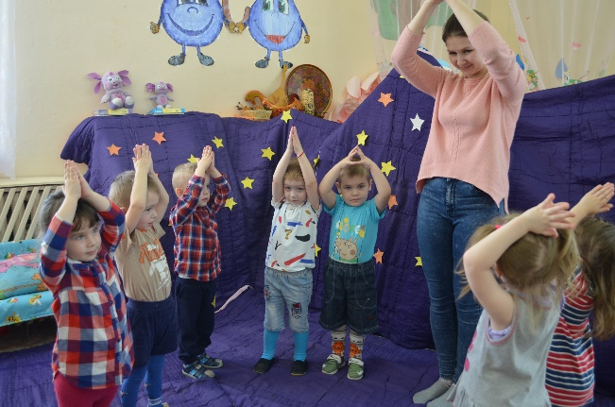

Детей встречает Лунтик, он показывает лист бумаги синего цвета Лунтик расстроен, сообщает детям, что на этой картине было изображено звездное небо. Было много звездочек – больших и маленьких, желтых белых и оранжевых.
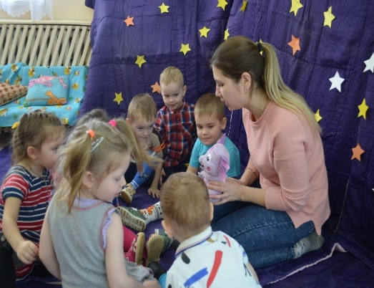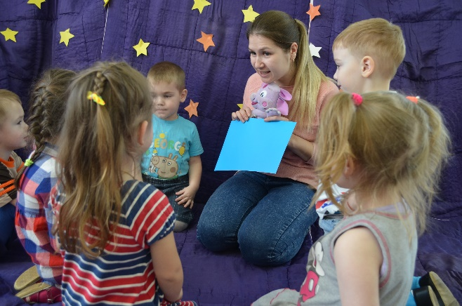

Воспитатель успокаивает Лунтика, предлагает помощь. «Сегодня я встретила звездочета, ребята, Звездочет – это волшебник, который считает звезды. Он как раз рассказал мне, как можно создать звезду, и я научу тебя Лунтик тоже».

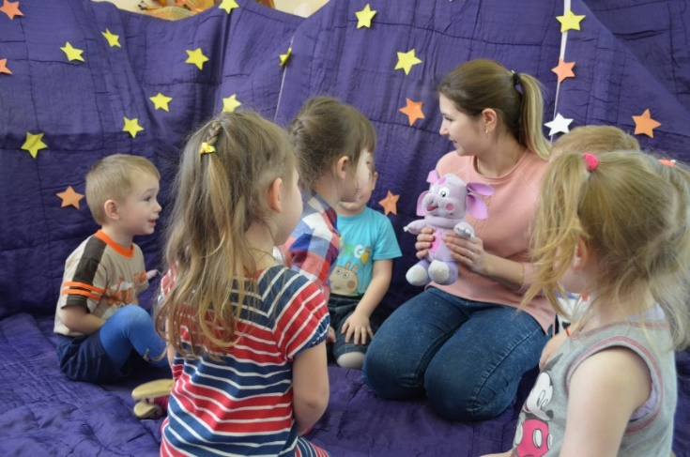
Воспитатель спрашивает детей, какого цвета были звездочки у Лунтика
(белые, желтые, оранжевые).
Прежде чем приступить к работе давайте разомнем наши пальчики:

Пальчиковая игра
Мы наши пальчики сплели
И вытянули ручки. Ну, а теперь мы от Земли Отталкиваем тучки. 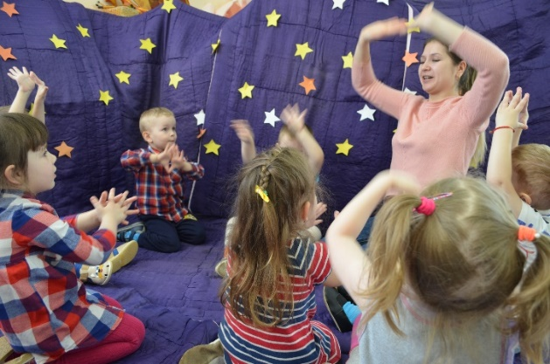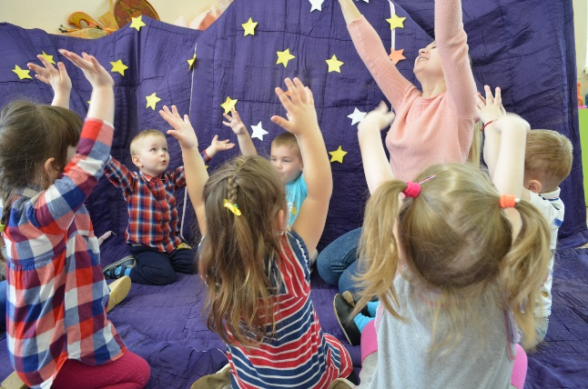

Воспитатель: Посмотрите, как мы будем рисовать звездочки. Я беру
бумаги, сминаю его так, чтобы у меня получился бумажный комочек
(воспитатель сопровождает свои слова действиями, макаю его в гуашь, а потом прикладываю его к листу бумаги синего цвета, и у меня получаются красивые желтые звездочки. Показываю еще раз). Какого цвета получились звездочки? (Желтого).

Воспитатель: А теперь ребята, я предлагаю вам взять листы бумаги синего или голубого цвета, гуашь желтого цвета и приглашаю вас сесть за столы.
Воспитатель последовательно проговаривает детям инструкцию:
- зьмите листок бумаги, скомкайте, чтобы получился шарик;
- окунаем шарик в краску и ставим отпечаток на листе бумаги и получается красивое звездное небо. 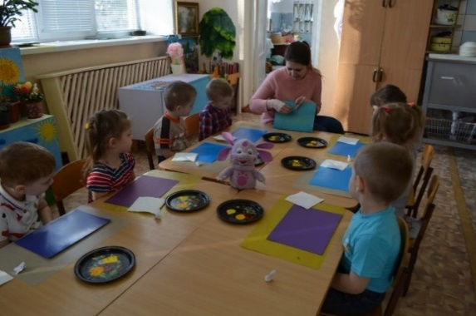
Воспитатель: А теперь приступим к работе. Перед вами желтая краска. (Под музыку дети рисуют звездочки).

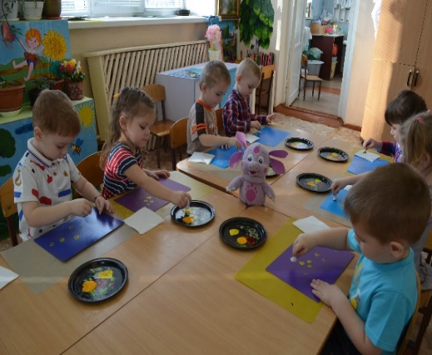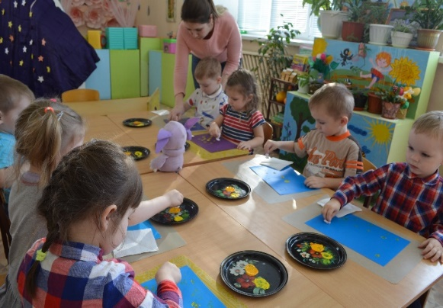

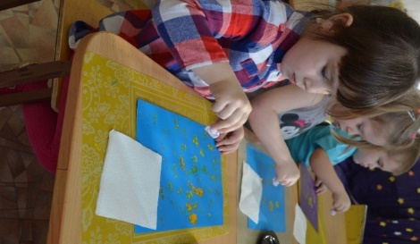

Посмотри, Лунтик, какие красивые звездочки у нас получились. Лунтик ходит и хвалит работы детей.
Итог занятия.
Лунтик: Ребята, вы такие молодцы, так постарались, большое спасибо вам за помощь.

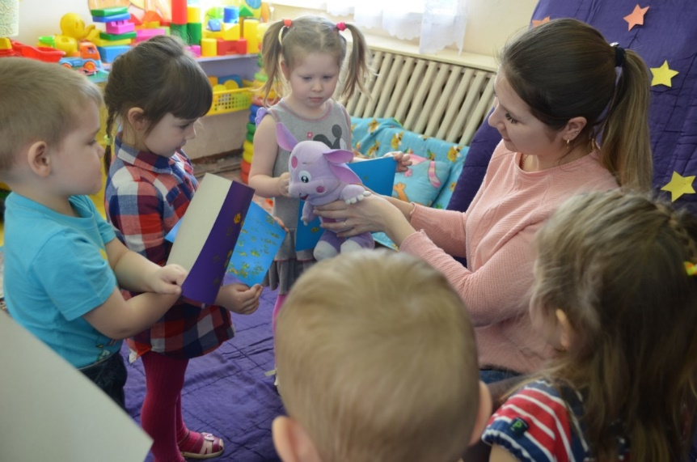

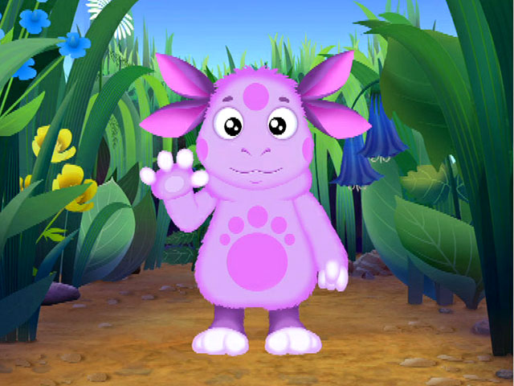
Попрощаемся с Лунтиком.

Конспект по изобразительная деятельности в младшей группе
«Бабушкины клубочки»

Цель: Познакомить детей с нетрадиционной техникой рисования ватными палочками.
Задачи:
- Учить детей рисовать круги и округлые линии, посредством нетрадиционной техники рисования;
- Упражнять в различении основных цветов: красный, желтый, синий и зеленый;
- Развивать игровой замысел, воображение;
- Воспитывать чуткость, отзывчивость;
Материал: две одинаковые корзины, цветные клубочки, по количеству детей, бумага для рисования, ватные палочки.

Ход образовательной деятельности: (Воспитатель в роли «бабушки» входит в группу с корзиной, в которой находятся разноцветные клубочки.)
Здравствуйте, дети. Ой, какие вы все вежливые, умеете здороваться, да красивые какие (гладит детей по голове). А я, бабушка, пришла к вам в гости, посмотреть на вас, полюбоваться. А пришла я к вам не с пустыми руками, а с клубочками, посмотрите какие они у меня в корзинке – разноцветные круглые, подержите их в руках.

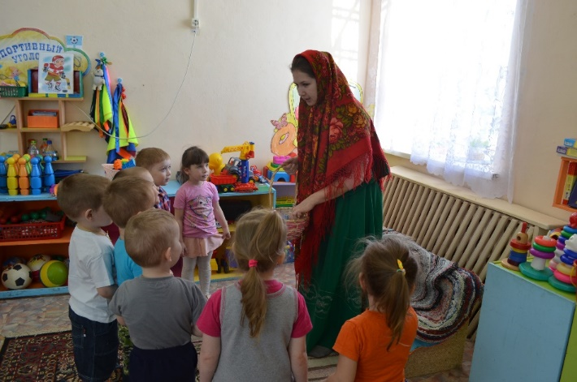

Ребята, выберите себе один клубочек, какой понравится. Потрогайте, какой он мягкий, приятный. Давайте покатаем его ладошкой. Здорово получается. А теперь другой ладошкой покатаем. Хорошо получается. А почему клубочек так хорошо катается? (ответ детей)
- Да, потому что он круглый. На что похож клубочек? (ответ детей)
- Молодцы, клубочек у нас круглый и похож на мяч.
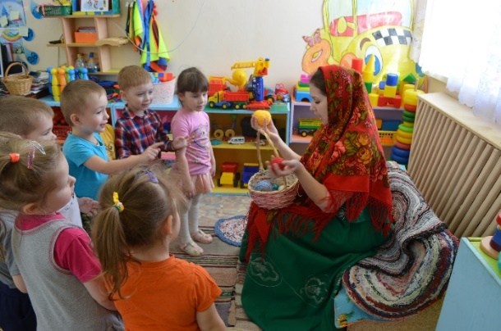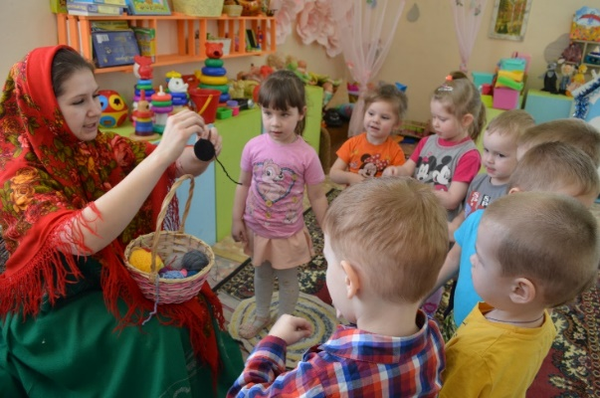

Рассмотрите их, какого они цвета. Саша, (Захар, Соня, Карина и др.) какого у тебя цвет клубочек. Правильно, вот у нас как много клубочков и все они разного цвета они формы. Посмотрите клубочки - то у нас размотались. Что же делать Замотать. Давайте замотаем ниточку на клубочек.
- Посмотрите, как я заматываю, по кругу, круговыми движениями руки, как
будто круг рисую. И вы попробуйте (помогаю детям, испытывающим затруднения)
Покажите, как вы заматываете клубочек, какими движениями руки вы это делаете?
Правильно, круговыми движениями заматываем ниточку на клубочек, как будто круг рисуем. Давайте покажем, как его на рисовать, показали пальчик и представили, что он у нас карандашик или кисточка. Вот молодцы и рисуем

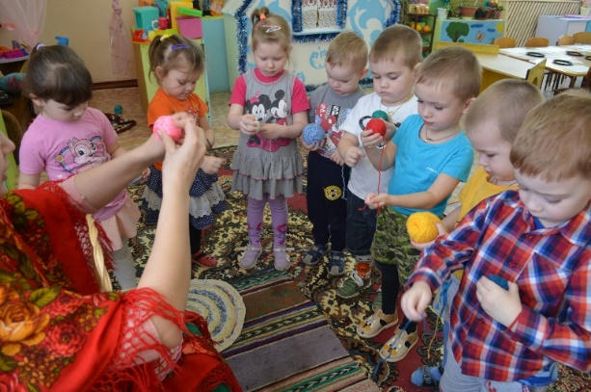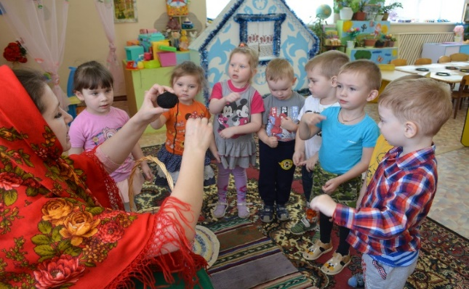
А хотите поиграть с клубочками? Складывайте их в корзину. Отворачивайтесь и закрывайте глаза (воспитатель высыпает клубочки на пол). Поворачивайтесь. Рассыпались клубочки все полу, кто куда, собирайте скорей их в корзину.

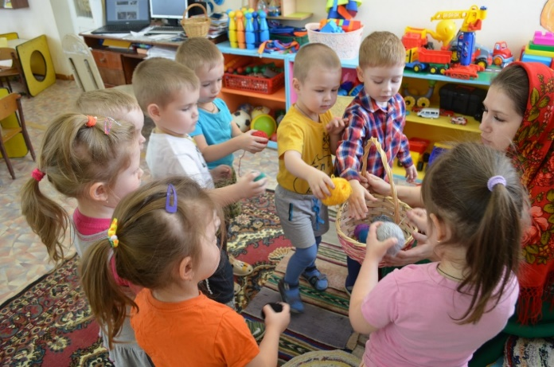
Воспитатель: - А вы хотите клубочки нарисовать и бабушке подарить? Пусть носочки свяжет.
- Я красной краской буду рисовать. А ты?
(дети выбирают краску, рассаживаются за сто
- Дети, покажите, как клубочки мотали (движение рукой)
- Я возьму ватную палочку. Поставлю палочки в точку и буду наматывать
нитки по кругу (дети повторяют) в воздухе.

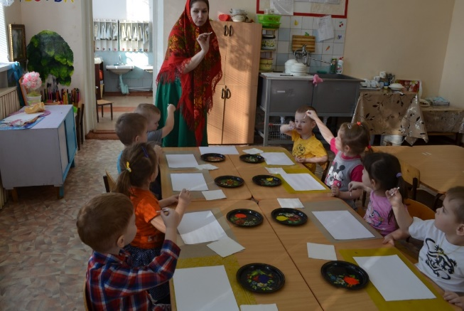

Молодцы. А теперь этой палочкой нарисуйте круги на волшебном листочке. Что у вас получилось? Правильно, клубочки. Нарисуйте их много-много на листочке (Самостоятельная деятельность детей, помощь по мере необходимости. Напомнить детям о правильной осанке при сидении за столом).
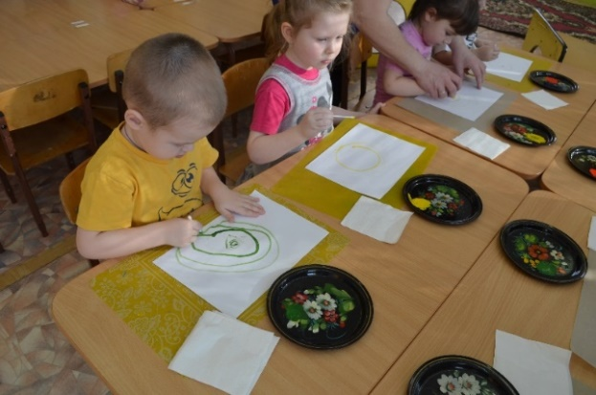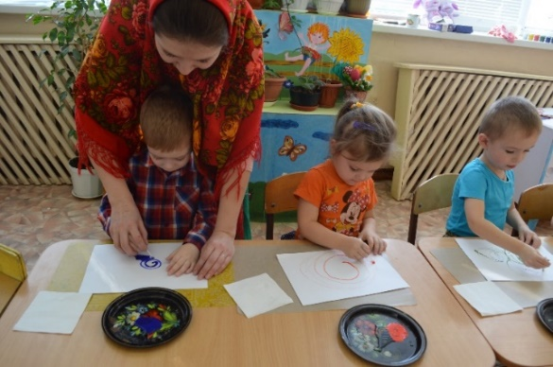
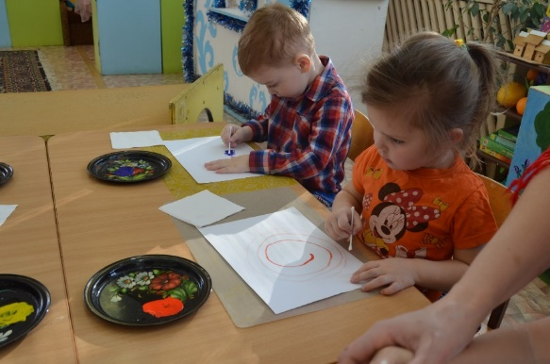
Рефлексия.
Воспитатель.
- Какого цвета твой клубочек?
- Почему тебе нравится желтая краска?
- А у тебя, Маша? А у Оли?
- В Машином клубочке ниточка к ниточке.
- Лизин клубок ровный, круглый.
- Вы настоящие художники.
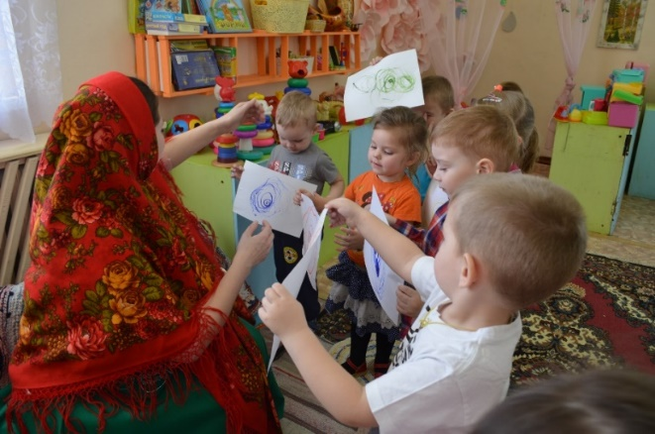

Подарю я бабушке
Яркие клубочки,
Пусть из ниток шерстяных
Свяжет мне носочки.
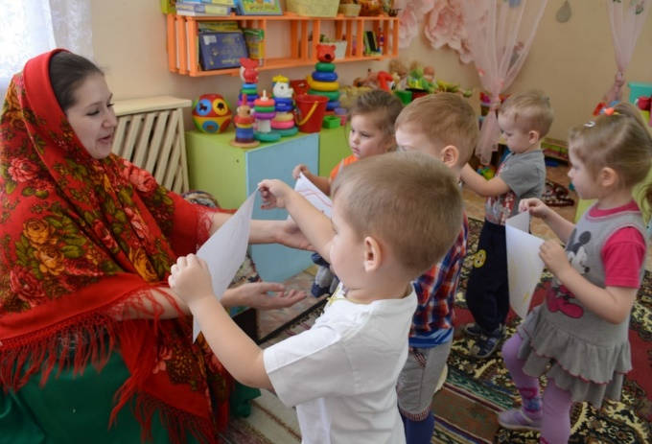
Все вместе рассматривают клубки, бабушка радуется разноцветным клубкам, хвалит детей.

Конспект по изобразительной деятельности в младшей группе
«Зайчик - Ушастик»
Цели:
- развивать у детей интерес к процессу рисования, вызвать у детей
интерес к работе с краской, учить ритмично наносить мазки на бумагу, учить аккуратно пользоваться краской.

Задачи:
- Расширять представления детей об условиях жизни животных зим.
- Учить понимать природные взаимосвязи, делать собственные выводы.
- Способствовать развитию любознательности, мышления.
- Совершенствовать диалогическую речь;
- Учить поддерживать беседу на предложенную тему;
- Выражать свою точку зрения, внятно отвечать на вопросы.
- Создавать условия для доброты, дружелюбия.
- Формировать доброжелательные отношения друг к другу.
- Продолжать формировать интерес к художественной литературе.
- Развивать умение с помощью воспитателя инсценировать и драматизировать небольшие отрывки из народных сказок.
- Упражнять в рисовании нетрадиционным способом, вызывать радость от полученного изображении
- Формировать навыки аккуратной работы.

Предварительная работа:
-рассматривание презентации с дикими животными, чтение русских народных сказок «Заяц-хваста», «Заюшкина избушка».

Материал и оборудование: гуашь, салфетки, кисти, листы бумаги
с изображением ёлочки, домик, зайчик.

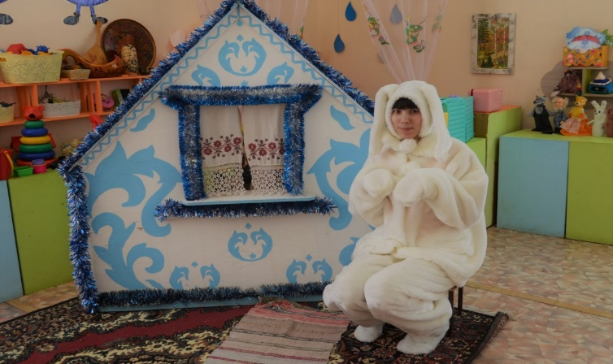

Ход образовательной деятельности:
(Дети входят в группу. Стоит ширма-домик.)
- Ой, ребята, чей же это домик? Кто в нём живёт?
(Дети предлагают названия животных).
- Давайте постучим! Воспитатель стучится в домик и выходит зайка.

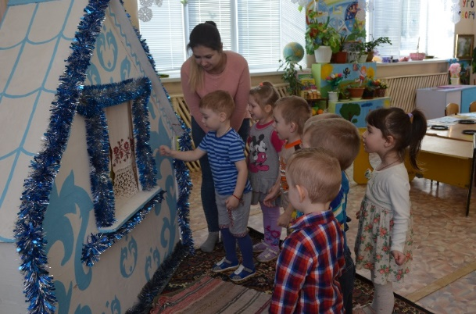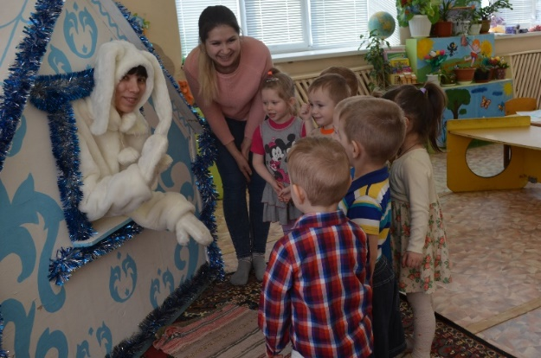

- Здравствуйте ребятки! (Дети тоже здороваются.)
Какие все ребята хорошие, добрые. Ну-ка, посмотрите друг другу в глазки,
улыбнитесь, обнимите друг друга.
(Дети улыбаются, обнимаются).

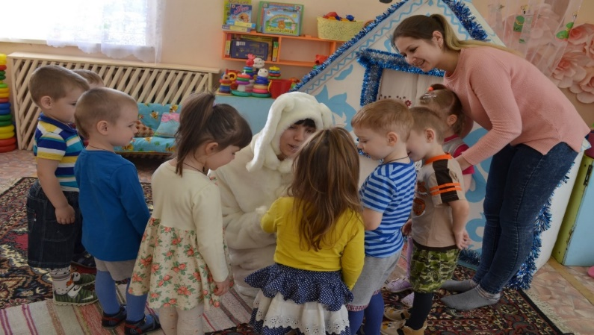

- Мы с вами дружные? А давайте покажем зайчику, как мы умеем играть и поиграем с ним.
Пальчиковая гимнастика «Зайка»
Жил- был зайчик (показали ушки )
Длинные ушки отморозил зайчик (сжимают и разжимают пальцы обеих рук)
Носик на опушке (трут нос)
Отморозил носик (Гладят копчик)
И поехал греться (крутят руль)
Кребятишкам в гости ,там тепло и тихо, волка нет (хлапают в ладоши )
И дают морковку на обед (поглаживают животик ладонью ведущей по часовой стрелки )
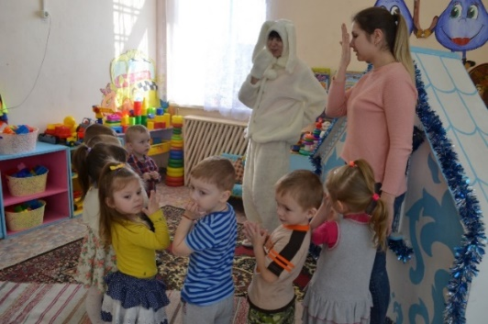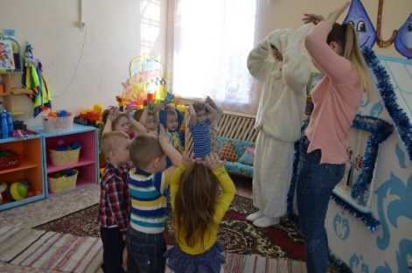

Ребята, скажите, какой у нас зайчик? (мягкий, пушистый, добрый).
А какого он цвета? (белый)
Что есть у зайчика? (туловище, головка, глазки, носик, ротик, ушки, лапки, хвостик)
Что за ножки, что за ножки
У тебя у нашей крошки!
Эти ножки, эти ножки
Будут бегать по дорожке.
- Ребята, давайте посмотрим, как зайка ходит по дорожке, и походим вместе с зайчиком. Воспитатель водит зайчика по дорожке, проговаривая: топ-топ. Дети повторяют.

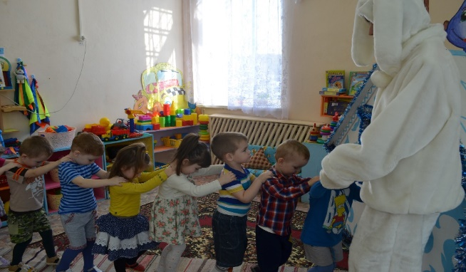

- Ребята, а заинька хочет, чтобы вы нарисовали, как он ходил по дорожке.
Дети садятся за столы. Воспитатель показывает, как надо оставлять следы пальчиками на листке бумаги (соединить вместе три пальчика, обмакнуть их в краску и прижать к листу бумаги). Дети рисуют следы на листке бумаги с изображением ёлочек и дорожки.

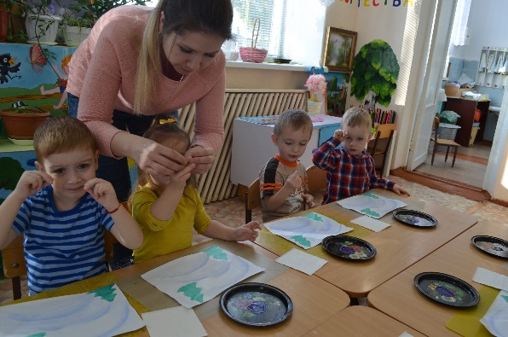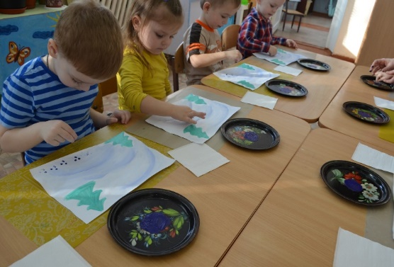

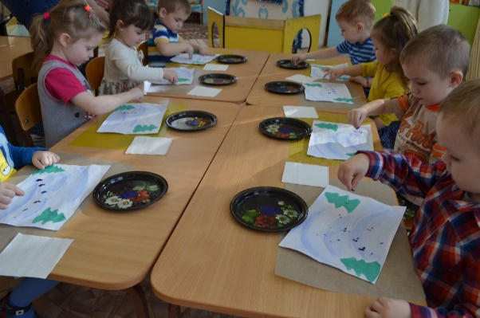

После окончания работы зайка смотрит рисунки детей и хвалит их.
Ребята, а давайте с зайкой поиграем.
Пальчиковая гимнастика
Зайка серенький сидит (Делаем зайку из пальчиков)
И ушами шевелит. (Шевелим указательным и средними пальчиками)
Вот так, вот так
Он ушами шевелит.
Зайке холодно сидеть, (Обнимаем себя руками)
Надо лапочки согреть. (Растираем ручки или хлопаем одной рукой другую)
Вот так, вот так
Надо лапочки согреть.
Зайке холодно стоять, (Переворачиваем "зайчика вниз ушками"- теперь это ножки)
Надо зайке поскакать. ("Прыгаем" с одной ножки на другую)
Вот так, вот так
Надо зайке поскакать.
Волк тут зайку испугал! (Левой рукой изображаем пасть волка)
Зайка прыг и убежал! (Прячем правую руку за спину)

Игра проводится 1 раз.

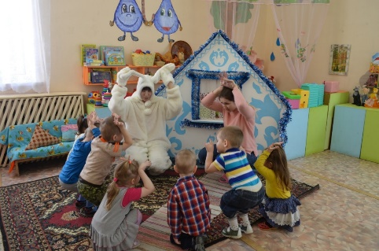
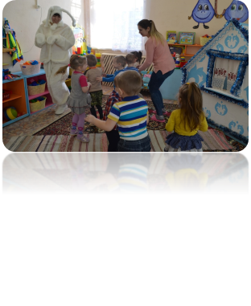
В конце зайка прощается и уходит.

Конспект по изобразительной Деятельности в младшей группе
«Весёлые ладошки»

Цель: Познакомить детей с нетрадиционными способами рисования (рисование ладошками)

Задачи:

Познавательный:
Способствовать формированию познавательного интереса к нетрадиционным способам рисования. Стимулировать развитие коммуникативных навыков.

Развивающие:
Начать работу по развитию интереса к нетрадиционной технике рисования
Развивать творческую фантазию, умение передавать характер деталей.
Развивать образную память, воображение, умение видеть необычное в обычном.

Воспитательные:

Воспитывать аккуратность, положительные взаимоотношения в группе.
Формировать эстетическое отношение к окружающей действительности на основе ознакомления с нетрадиционными техниками рисования и поддерживать интерес к изобразительной деятельности, создавая творческую атмосферу.
Предварительная работа: чтение потешек про ручки, проведение пальчиковых игр.
Оборудование: краски, ватман, шкатулка с красками, запись спокойной музыки на диске.

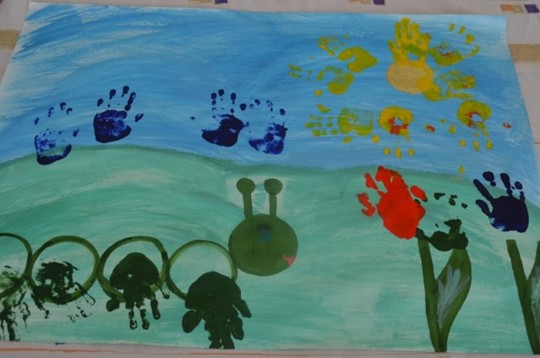

Ход образовательной деятельности:
Воспитатель: Здравствуй, солнце золотое!
Здравствуй, небо голубое!
Здравствуй, вольный ветерок!
Здравствуй, беленький снежок!
Здравствуйте, детишки, девчонки и мальчишки!
Пришел мальчик из старшей группы и принес шкатулку.
Ребятки, мальчики и девочки из старшей группы передали для нас подарок. Вот эта шкатулка с подарками, а чтобы её открыть, отгадайте загадку:
Загадка
Перед тобой пятёрка братьев, дома все они без платьев.
А на улице зато, нужно каждому пальто.
Дети: пальцы.
Воспитатель: Правильно, это пальцы. Вот шкатулка открылась.
В шкатулки «волшебные» краски, чтобы они ожили и начали рисовать, надо ответить на вопросы.
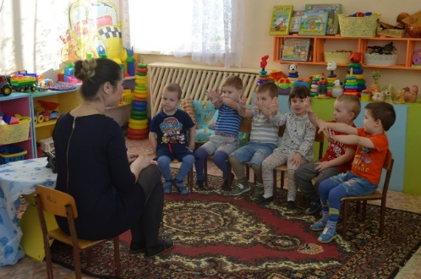

Вопросы поискать про ручки
Сколько пальцев на руке? (ответы детей)
- Какие у них имена? (ответы детей: большой, указательный,
средний, безымянный, мизинец)

Воспитатель: Молодцы ребята. А я знаю веселую игру с пальчиками, давайте вместе поиграем, повторяйте за мной.

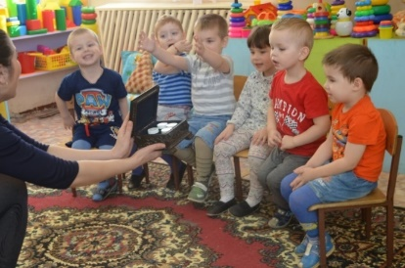
Пальчиковая игра.

Этот пальчик – бабушка, (загибаем и разгибаем пальчики попеременно на
Этот пальчик – дедушка, правой и левой руке, сопровождая движения
Этот пальчик – папочка, словами)
Этот пальчик – мамочка,
Этот пальчик – я,
Вот и вся моя семья!
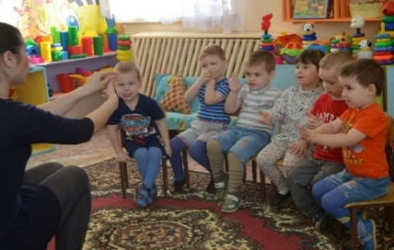

Воспитатель: Для чего же нам нужны руки (дети предполагают: играть, умываться, рисовать, здороваться.)
Воспитатель: Садитесь ,ребята на стульчики , я вам расскажу сказку о наших руках .
«Жили-были ручки, жили они дружно, весело, всё было хорошо, но вот однажды
им стало грустно, во все игры они уже переиграли. И тогда они решили
поиграть с красками и делали они это вот так:
Воспитатель: Вот теперь наши ручки готовы рисовать. Но рисовать мы с вами сегодня будем не кисточками, а ладошками. Подходите, посмотрите, приложите ладошку к листу бумаги, представь. Пофантазируйте, ваши ладошки могут превратиться, в кого захотите.
Подумали, что будете рисовать, тогда начинайте рисовать.
(включается спокойная музыка)

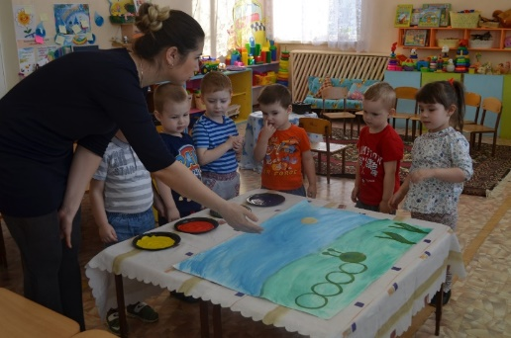
Воспитатель: Вот теперь наши ручки готовы рисовать. Но рисовать мы с вами сегодня будем не кисточками, а ладошками. Подходите, посмотрите, приложите ладошку к листу бумаги, представь. Пофантазируйте, ваши ладошки могут превратиться, в кого захотите.
Подумали, что будете рисовать, тогда начинайте рисовать (включается спокойная музыка).

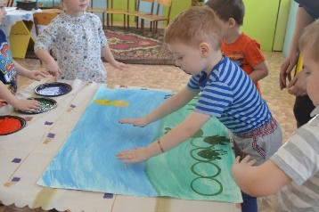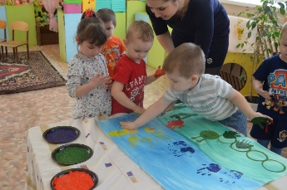
Вот оно чудо, которое помогло нам нарисовать рисунки, молодцы ребята, постарались. А вам понравилось превращать ладошки в рисунок?
Ребята, как вы считаете, вам было трудно рисовать?
Все ли справились с заданием? (ответ детей)
А что у нас с вами получилось?
А что у нас получилось??
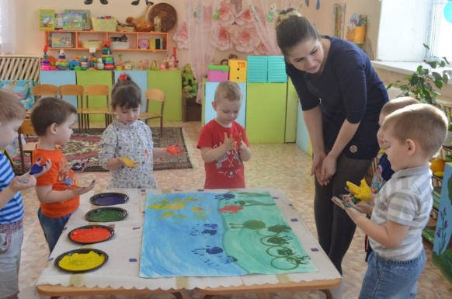
А ваш рисунок будет очень приятным подарком для старшей группы, я обязательно передам. Спасибо вам!

Настроение каково?
-Во!
Давайте подарим свое хорошее настроение всем!

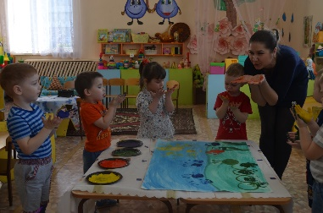

3. Заключительный этап
3.1Знакомство с нетрадиционными техниками рисования.
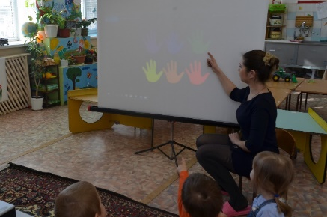
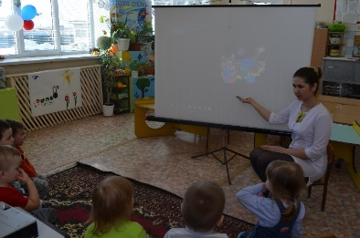

3.2 Творческая самостоятельная работа детей с нетрадиционными техниками рисования.
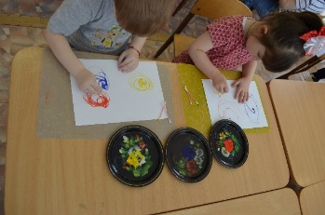
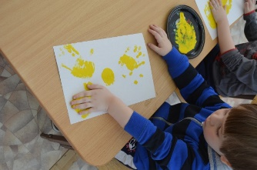

3.3Консультация с родителями
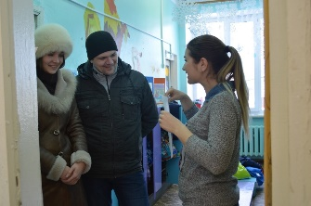
3.4 Папки раскладки 3.5 Выставка
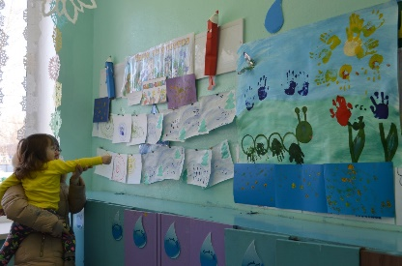
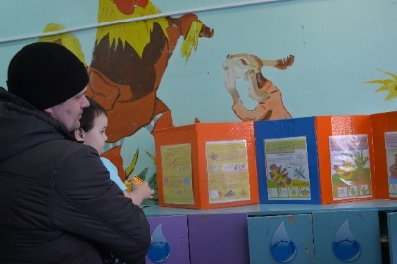

Список используемой литературы:

- Азнабаева Ф.Г., Каримова Я.С. М.Р. Харисова. Ильгам: методическое пособие по художественному развитию дошкольников (3-4 года ) / под ред. Азнабаевой Ф.Г. – Уфа: Китап, 2009.
- Баймашова В.А. Как научить рисовать. – М.: «Издательство Скрипторий 2003», 2011.
- Выготский Л.С. Воображение и творчество в детском возрасте. СПб., 1997.
- Давыдова Г.Н. Нетрадиционные техники рисования в детском саду. – М.: «Издательство Скрипторий 2003», - 2007.
- Доронова Т.Н. Природа, искусство и изобразительная деятельность детей: метод. рекомендации для воспитателей. – 5-е изд. – М.: Просвещение, 2004.
- Запорожец А.В. О психологии детей раннего и дошкольного возраста - М.,1969.
- Комарова Т. С. Обучение дошкольников технике рисования. М., Педагогическое общество России, 2007.
- Леонтьев А.Н. Избранные психологические произведения.2 том / Под ред. В.В. Давыдова. М., 1983.
- Лыкова И.А. Развитие ребенка в изобразительной деятельности - М., 2010.
- Лыкова И.А. Изобразительная деятельность в детском саду: планирование, конспекты занятий. - М., 2011.
- Мухина В.С. Возрастная психология. Феноменалогия развития - М..2009.
- Мухина В.С. Изобразительная деятельность ребенка как форма усвоения социального опыта. М..1981.
- Никитина А.В. Нетрадиционные техники рисования в детском саду. Планирование, конспекты занятий. Издательство КАРО Санкт-Петербург, 2008.
- Рисование с детьми дошкольного возраста: нетрадиционные техники, планирование, конспекты занятий. / Под ред. Казаковой Р.Г. – М.: ТЦ Сфера, 2004.
- Флёрина Е.А. Изобразительное творчество детей раннего дошкольного возраста - М.,1998.
- Рисование с детьми дошкольного возраста /под ред. Р. Г. Казаковой -Москва,2006.
- Лыкова И. А. Изобразительная деятельность в детском саду
- Москва.2007.
- Швайко Г. С. Занятия по изобразительной деятельности в детском саду - Москва. 2003.

